1. 名称统一为智康云科技

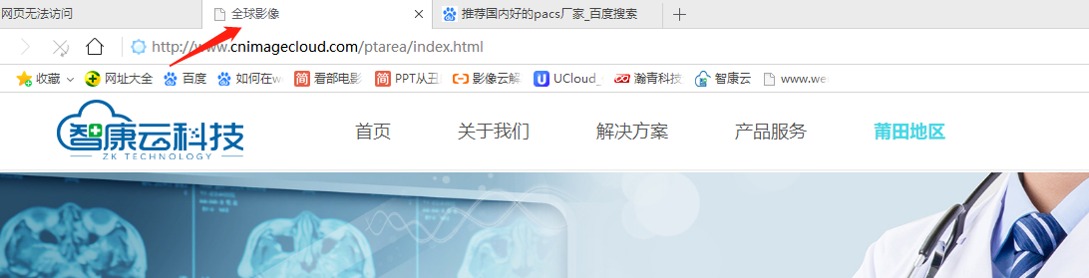

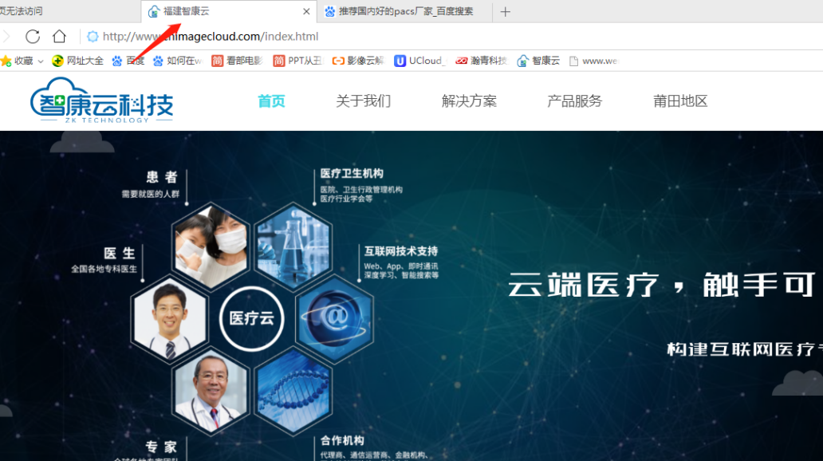

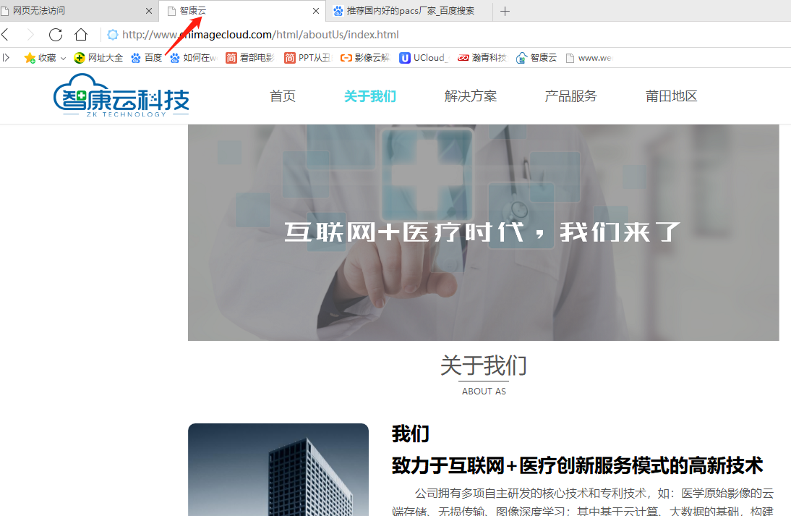

1. 换为自己的页面截图

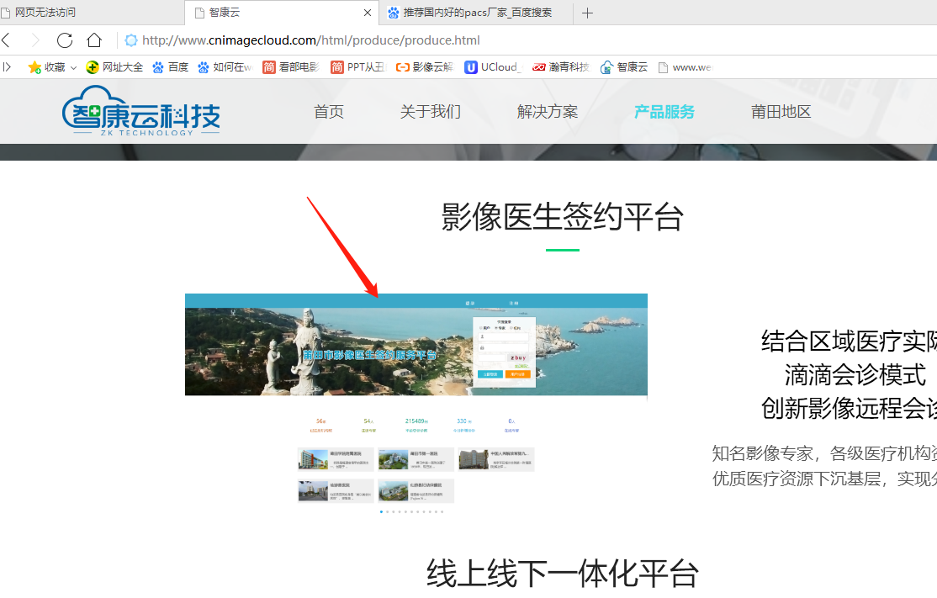

1. 莆田地区改为“样例展示”，点击“样例展示”可展示各地区建设效果，且做下拉效果显示各分地区，点击可跳转链接，且每个地区都是独立的一个网站（有单独域名、首页可展示），

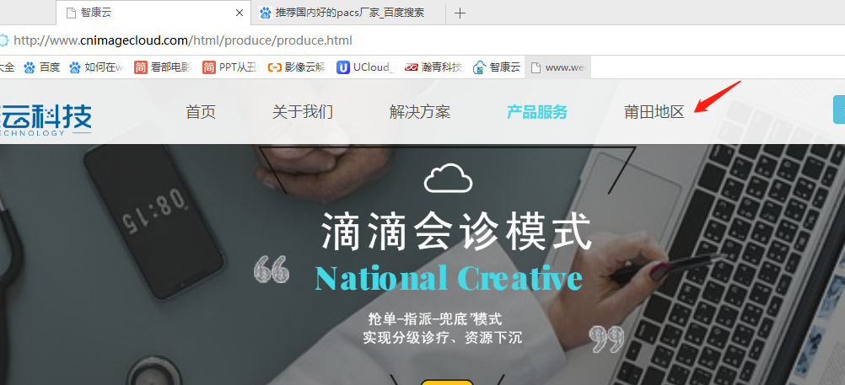

1. 线上线下一体化平台改为“智康云医健康服务平台”

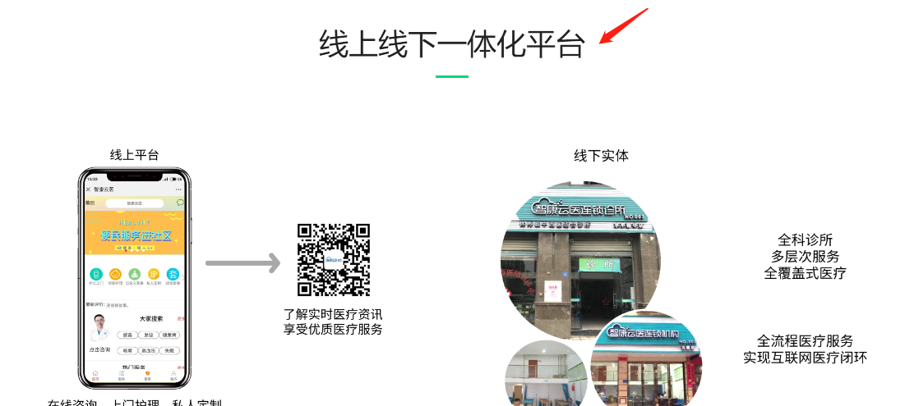

1. 点击网站底部，不能跳转到相应位置

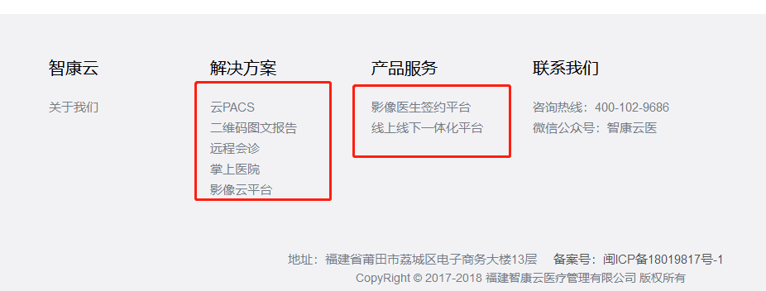

1. 莆田专家团队展示加进去

